Γενικές Αρχές Χαράξεως Αρδευτικών Δικτύων

«3.1 Γενικά.

Τα αρδευτικά δίκτυα διακρίνονται σε δύο μεγάλες κατηγορίες, δηλαδή σε δίκτυα ελεύθερης ροής ή βαρύτητας, όπου το νερό μεταφέρεται και διανέμεται στον αγρό από ένα σύστημα ανοικτών αγωγών που είναι γνωστοί ως διώρυγες και σε δίκτυα υπό πίεση, όπου το νερό μεταφέρεται και διανέμεται από ένα σύστημα κλειστών σωληνωτών αγωγών.
Τα δίκτυα της πρώτης κατηγορίας είναι γνωστά ως επιφανειακά δίκτυα αρδεύσεως ή δίκτυα επιφανειακής αρδεύσεως ή δίκτυα βαρύτητας. Στα δίκτυα της δεύτερης κατηγορίας περιλαμβάνονται όλα τα δίκτυα τεχνητής βροχής (χαμηλής ή υψηλής πιέσεως) καθώς και η άρδευση με σταγόνες, όπου το νερό εκρέει βέβαια από τους σταλακτήρες με τη μορφή ελεύθερων σταγόνων, κυκλοφορεί όμως μέχρι την έξοδό του υπό πίεση μέσα στις σωληνώσεις του δικτύου.
Στο προηγούμενο κεφάλαιο αναπτύχθηκαν τα κριτήρια επιλογής του καταλληλότερου συστήματος αρδεύσεως σε περιπτώσεις που τεχνικοί λόγοι επιβάλλουν τον ένα ή τον άλλο τύπο του συστήματος. Σε περιπτώσεις που όλα τα συστήματα αρδεύσεως είναι δυνατά, η επιλογή του καταλληλότερου συστήματος πρέπει να είναι αποτέλεσμα συγκριτικής τεχνοοικονομικής μελέτης, πράγμα που ξεφεύγει από τα όρια του παρόντος βοηθήματος.
Για απλή ενημέρωση αναφέρεται ότι πριν από την τελική χάραξη του οριστικού αρδευτικού δικτύου, πρέπει να έχουν προηγηθεί η εδαφολογική μελέτη (καθορισμός της αρδευτικής περιμέτρου = επιφάνεια που πρόκειται να εξυπηρετήσει το δίκτυο, μηχανική σύσταση του εδάφους, φαινόμενο ειδικό βάρος, ωφέλιμη υδατοχωρητικότητα, τελική διηθητικότητα, διαπερατότητα, περιεκτικότητα σε ανθρακικό ασβέστιο, χούμο και γύψο, προσδιορισμός του PH του εδάφους και του βαθμού αλατότητας ή αλκαλιώσεώς του, σύνταξη διαγραμμάτων για την υπόγεια στάθμη του νερού κ.ά.), η γεωργοτεχνική μελέτη (κλιματικές συνθήκες της περιοχής, καλλιέργειες, ανάγκες των καλλιεργειών σε νερό, εύρος και δόση αρδεύσεως, απαιτήσεις σε νερό για ενδεχόμενες αποπλύσεις, τύπος του αρδευτικού δικτύου κ.ά.) και τέλος η γεωργοοικονομική μελέτη που περιλαμβάνει όλα τα οικονομικά στοιχεία του έργου.
Ανάλογα με τον τύπο του συστήματος αρδεύσεως που θα εφαρμοσθεί, γίνεται και η τελική χάραξη του αρδευτικού δικτύου ελεύθερης ροής ή ροής υπό πίεση.
«Αρδεύσεις, στραγγίσεις και προστασία εδαφών» Παναγιώτου Γ. Καρακατσούλη, καθηγητού Γεωργικής Υδραυλικής Ανωτάτης Γεωπονικής Σχολής Αθηνών. Ίδρυμα Ευγενίδου, Αθήνα 1954, σελ. 111.

«3.2 Χάραξη αρδευτικών δικτύων.

3.2.1 Χάραξη δικτύου επιφανειακής αρδεύσεως.

Τα δίκτυα επιφανειακής αρδεύσεως αποτελούνται από ένα σύστημα ανοικτών αγωγών (διωρύγων), συνήθως τραπεζοειδούς ή ορθογωνικής διατομής και σπανιότερα ημικυκλικής ή παραβολικής διατομής (καναλέτα), από τους οποίους αγωγούς το νερό μεταφέρεται και διανέμεται στην προς άρδευση έκταση με την βοήθεια αυλακιών, λεκανών ή λωρίδων.
Οι παραπάνω διώρυγες, ανάλογα με τη σπουδαιότητα και τη θέση τους στο δίκτυο, διακρίνονται σε κύριες, πρωτεύουσες, δευτερεύουσες και τριτεύουσες διώρυγες. Μία αντιπροσωπευτική τυπική διάταξη φαίνεται στο σχήμα 3.2α.

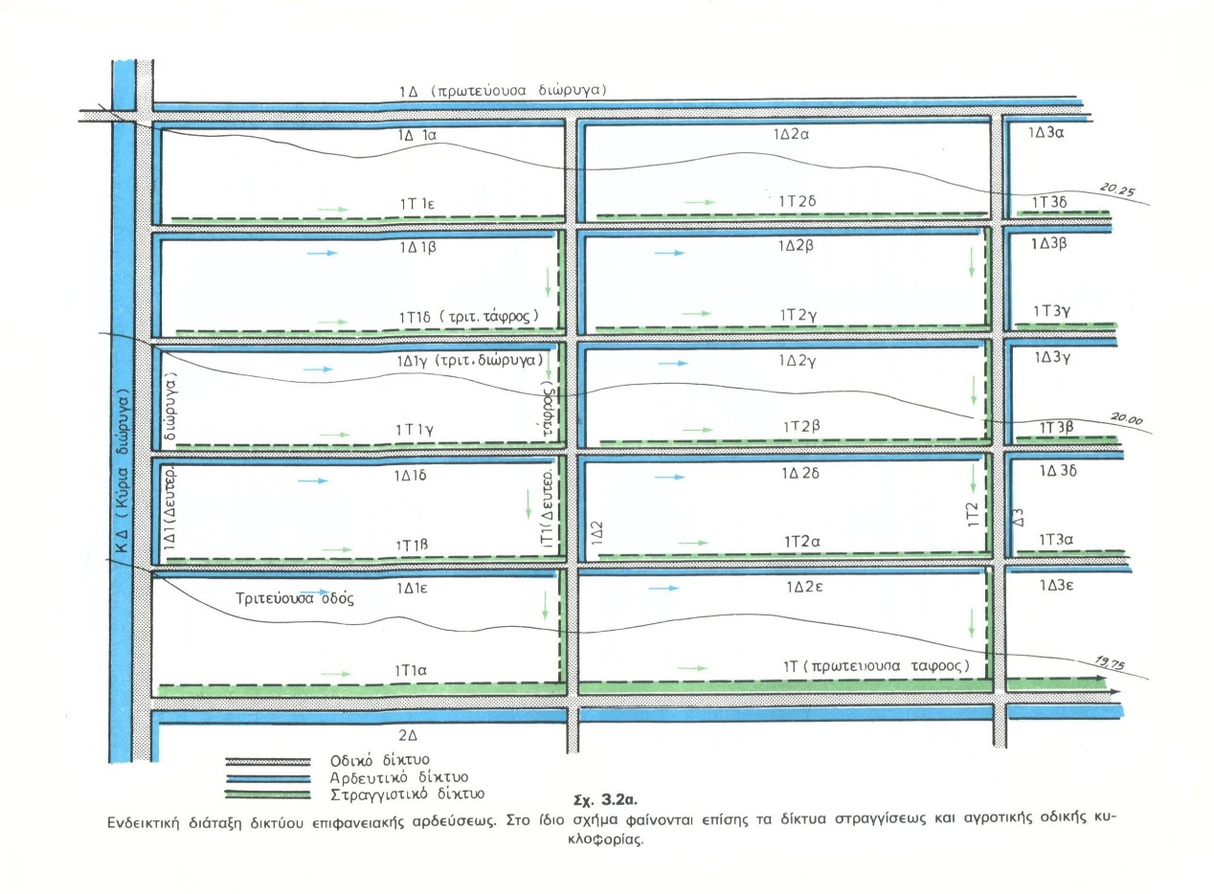

α) Η κύρια προσαγωγός διώρυγα, κατά κανόνα τραπεζοειδούς διατομής, μεταφέρει το νερό από την πηγή τροφοδοσίας νερού στην προς άρδευση έκταση. Είναι φανερό ότι η προσαγωγός αυτή διώρυγα πρέπει να μεταφέρει μεγάλες ποσότητες νερού, ανάλογα με τον αριθμό των πρωτευουσών διωρύγων που ταυτοχρόνως τροφοδοτεί. Δεδομένου ότι η ταχύτητα του νερού μέσα σ’ αυτή πρέπει να είναι σχετικά μικρή, γίνεται αντιληπτό ότι η κλίση της πρέπει να είναι επίσης πολύ μικρή, γιατί αυτό επιτρέπει τον καλύτερο έλεγχο της ροής του νερού. Η χάραξη της κύριας διώρυγας μέσα στην αρδευτική περίμετρο του δικτύου, γίνεται κατά κανόνα κατά μήκος της κλίσεως του εδάφους και έτσι, ώστε να δεσπόζει του όλου δικτύου, για να μπορεί να τροφοδοτεί και από τις δύο μεριές τις πρωτεύουσες διώρυγες που ξεκινούν από αυτή.

β) Οι πρωτεύουσες διώρυγες ξεκινούν από την κύρια προσαγωγό διώρυγα και χαράζονται ακολουθώντας τις ισοϋψείς καμπύλες του εδάφους. Αυτή η χάραξη παρέχει τη δυνατότητα του αποτελεσματικού ελέγχου της ροής μέσα σ’ αυτές και έτσι εξασφαλίζεται η ομοιόμορφη τροφοδοσία των δευτερευουσών διωρύγων που ξεκινούν από αυτές.

γ) Οι δευτερεύουσες διώρυγες ξεκινούν από τις πρωτεύουσες διώρυγες ακολουθώντας την κλίση του εδάφους. Κατά τη χάραξη των δευτερευουσών διωρύγων πρέπει να επιδιώκεται, στο μέτρο που οι τοπογραφικές και εδαφικές συνθήκες το επιτρέπουν, η διαίρεση της αρδευόμενης επιφάνειας σε ομοιόμορφες εδαφικές ζώνες. Οι διώρυγες αυτές έχουν ως προορισμός την τροφοδότηση των τριτευουσών διωρύγων.

δ) Οι τριτεύουσες διώρυγες ξεκινούν από τις δευτερεύουσες και χαράζονται, κατά συνέπεια, ακολουθώντας τις ισοϋψείς καμπύλες του εδάφους με μια επιθυμητή απόκλιση από αυτές, ώστε να διασφαλίζεται η ομαλή ροή μέσα σ’ αυτές, καθώς και η ομοιόμορφη τροφοδοσία των αυλακιών που γίνεται με έναν από τους τρόπους που αναπτύχθηκαν στο Δεύτερο Κεφάλαιο.
Οι τριτεύουσες διώρυγες διανέμονται σε ίσες αποστάσεις πάνω στις δευτερεύουσες. Η ισαποχή αυτή εξαρτάται από το μέγιστο μήκος διαδρομής του νερού μέσα στα αρδευτικά αυλάκια, τα οποία κατασκευάζονται, κατά συνέπεια, ακολουθώντας την κλίση του εδάφους. Το μέγιστο αυτό μήκος εξαρτάται κυρίως από τη μηχανική σύσταση, τη διηθητικότητα, το βάθος και την κλίση του εδάφους. Προσδιοριστικό επίσης ρόλο για το μέγεθος και την πυκνότητα των αυλακιών παίζουν οι ανάγκες των καλλιεργειών σε νερό, το είδος και ο τρόπος καλλιέργειάς τους.
Έτσι, συνοψίζοντας τα παραπάνω, θα μπορούσε να ειπωθεί ότι σ’ ένα τυπικό δίκτυο επιφανειακής αρδεύσεως, η σειρά των διωρύγων κατά σπουδαιότητα είναι: η κύρια προσαγωγός διώρυγα, οι πρωτεύουσες, οι δευτερεύουσες και οι τριτεύουσες διώρυγες. Οι παραπάνω διώρυγες, με τη σημερινή πρακτική αποτελούν μόνιμες κατασκευές του δικτύου και μόνο τα αυλάκια κατασκευάζονται κάθε χρόνο ή και συχνότερα, αν υπάρχει εναλλαγή καλλιεργειών.
Παράλληλα όμως με τη μελέτη, διαστασιολόγηση και χάραξη του συστήματος των αρδευτικών διωρύγων, θα πρέπει να προβλεφθεί και η χάραξη δύο ακόμα δικτύων, δηλαδή του αγροτικού οδικού δικτύου για την κυκλοφορία των γεωργικών μηχανημάτων (καλλιέργειας, συγκομιδής, μεταφοράς) και του στραγγιστικού δικτύου, για την απομάκρυνση από το έδαφος των νερών που περισσεύουν. Τα νερά αυτά είναι δυνατόν να προέρχονται από μια ανεπιθύμητη βροχή ή και από την ίδια την άρδευση, που μπορούν να προκαλέσουν ανεπιθύμητη ανύψωση της στάθμης του υπόγειου ύδατος δεδομένου ότι είναι πραγματικά αδύνατο να ρυθμίσει κανείς επακριβώς την εφαρμογή της αναγκαίας ποσότητας αρδευτικού νερού στον αγρό, με αποτέλεσμα τον κορεσμό του εδάφους σε νερό. Και μια πληθωριστική υγρασιακή κατάσταση δεν ωφελεί βέβαια την ανάπτυξη του ριζικού συστήματος των καλλιεργειών.
Καταλαβαίνουμε λοιπόν ότι τελικά πρόκειται για ένα πλέγμα δικτύων (αρδευτικού, στραγγιστικού, οδικού) που ενδεικτικά φαίνεται σ κάτοψη στο σχήμα 3.21.

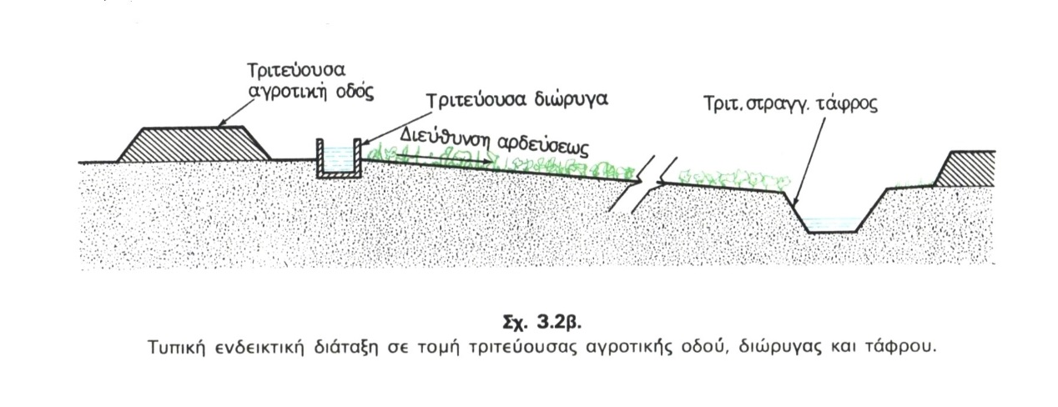

Είναι φανερό ότι μια επιτυχημένη χάραξη εξασφαλίζει ομοιόμορφη και ικανοποιητική άρδευση της εκτάσεως. Βέβαια το σύστημα των διωρύγων είναι εξοπλισμένο με τα απαραίτητα όργανα για την ομαλή ροή του αρδευτικού νερού μέσα σ’ αυτές, την κανονική τροφοδοσία τους, καθώς και τον έλεγχο των ποσοτήτων νερού που καταναλώνονται, ώστε να είναι δυνατός ο καταμερισμός των δαπανών συντηρήσεως, λειτουργίας και διευθετήσεως του αρδευτικού δικτύου.
Για την απόκτηση μιας γενικής ιδέας αναφέρεται ότι ο συνηθισμένος εξοπλισμός ενός δικτύου επιφανειακής αρδεύσεως περιλαμβάνει μηχανισμούς διαχωρισμού και ρυθμίσεως των παροχών, καθώς και μηχανισμούς ρυθμίσεως της στάθμης του νερού μέσα στις διώρυγες , ώστε να εξασφαλίζεται η σταθερή τροφοδοσία με νερό των υδροληψιών που συναντώνται σε όλο το δίκτυο.
Από τους παραπάνω μηχανισμούς θα αναφέρουμε τους εξής:

- Ρυθμιστές υδροληψίας με ασπίδα για τη λήψη μιας καθορισμένης παροχής προς τροφοδότηση μιας διώρυγας. Το πλεονέκτημα του συστήματος είναι ότι η παροχή μένει πρακτικά σταθερή για τις συνήθεις διακυμάνσεις της στάθμης ανάντη της θυρίδας (σχ. 3.2γ). Παραλλαγές ή συνδυασμούς αυτών των ρυθμιστών είναι και οι ρυθμιστές των σχημάτων 3.2δ και 3.2ε.

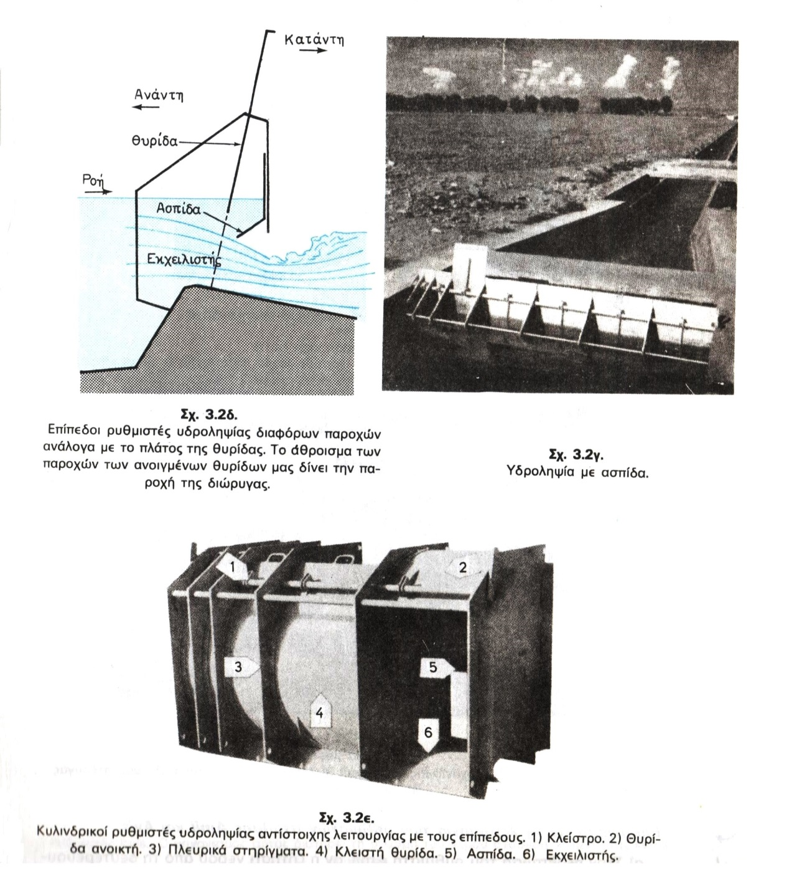

- Μεριστές παροχής που ως προορισμό έχουν να διανέμουν την παροχή μιας διώρυγας μεταξύ δύο διωρύγων, ώστε η καθεμιά από αυτές να δέχεται μια ορισμένη αναλογία από την αρχική παροχή (σχ. 3.2στ και 3.2.ζ).

συνέχεια, βλέπε επόμενη σελίδα →

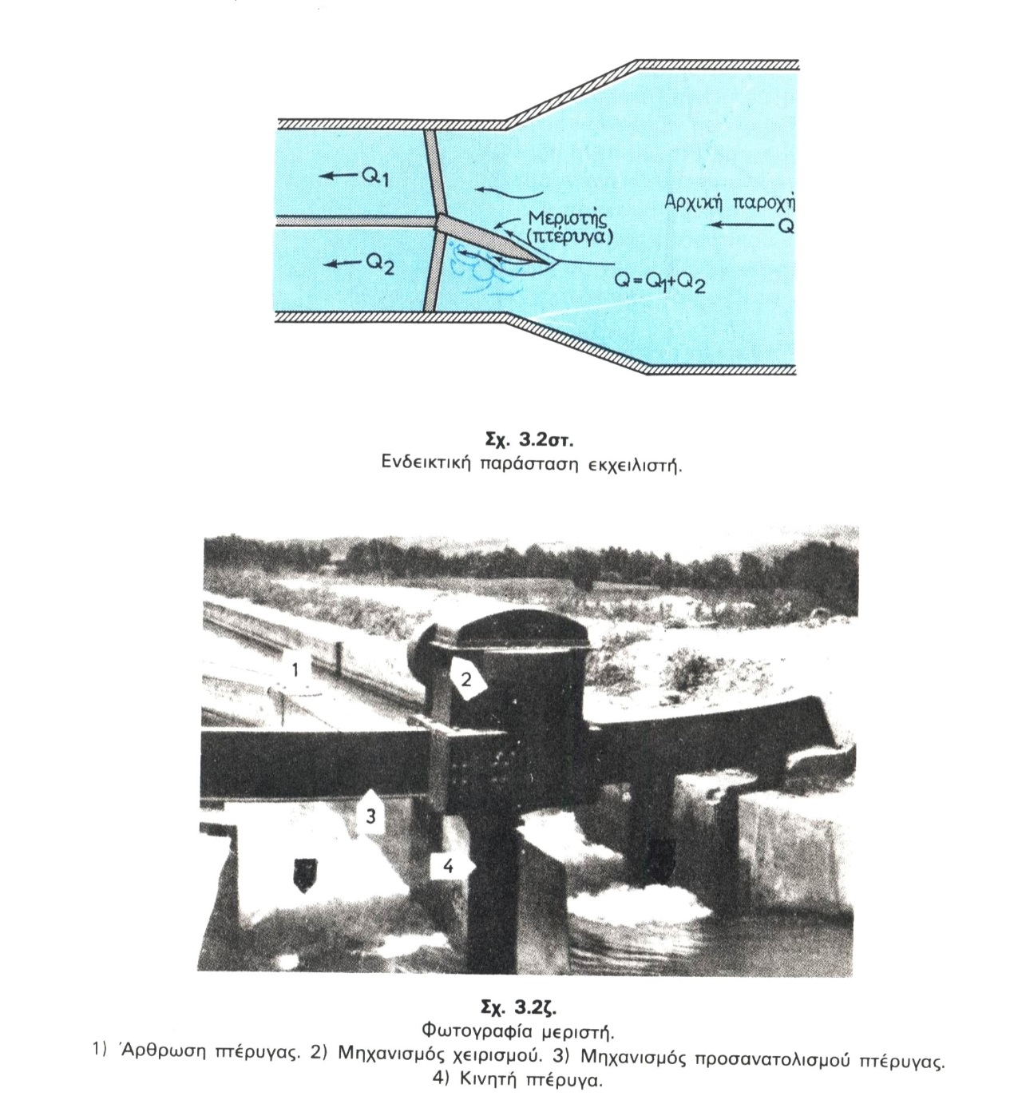

- Ρυθμιστές στάθμης που ως προορισμό έχουν τη διατήρηση σταθερής στάθμης νερού ανάντη [ρυθμιστής Amil, σχ. 3.2η (α) (β)] ή κατάντη (ρυθμιστής Avis, σχ. 3.2θ) της διώρυγας.

Επεξήγηση για τη λειτουργία των ρυθμιστών στάθμης Amil και Avis
α) Στην περίπτωση του ρυθμιστή Amil, αν η ζήτηση του νερού από τη δευτερεύουσα διώρυγα αυξηθεί, τότε η ασπίδα κατεβαίνει με συνέπεια να μειώνεται η παροχή κατά μήκος της κύριας διώρυγας και να ανεβαίνει η στάθμη ανάντη του μηχανισμού στην καθορισμένη τιμή της. Το αντίθετο συμβαίνει αν μειωθεί η ζήτηση. Τότε η στάθμη του νερού τείνει να ανεβεί, αλλά ανεβαίνει και η ασπίδα και έτσι η παροχή κάτω από αυτή αυξάνεται, με αποτέλεσμα πάλι τη διατήρηση της στάθμης σε σταθερή τιμή.

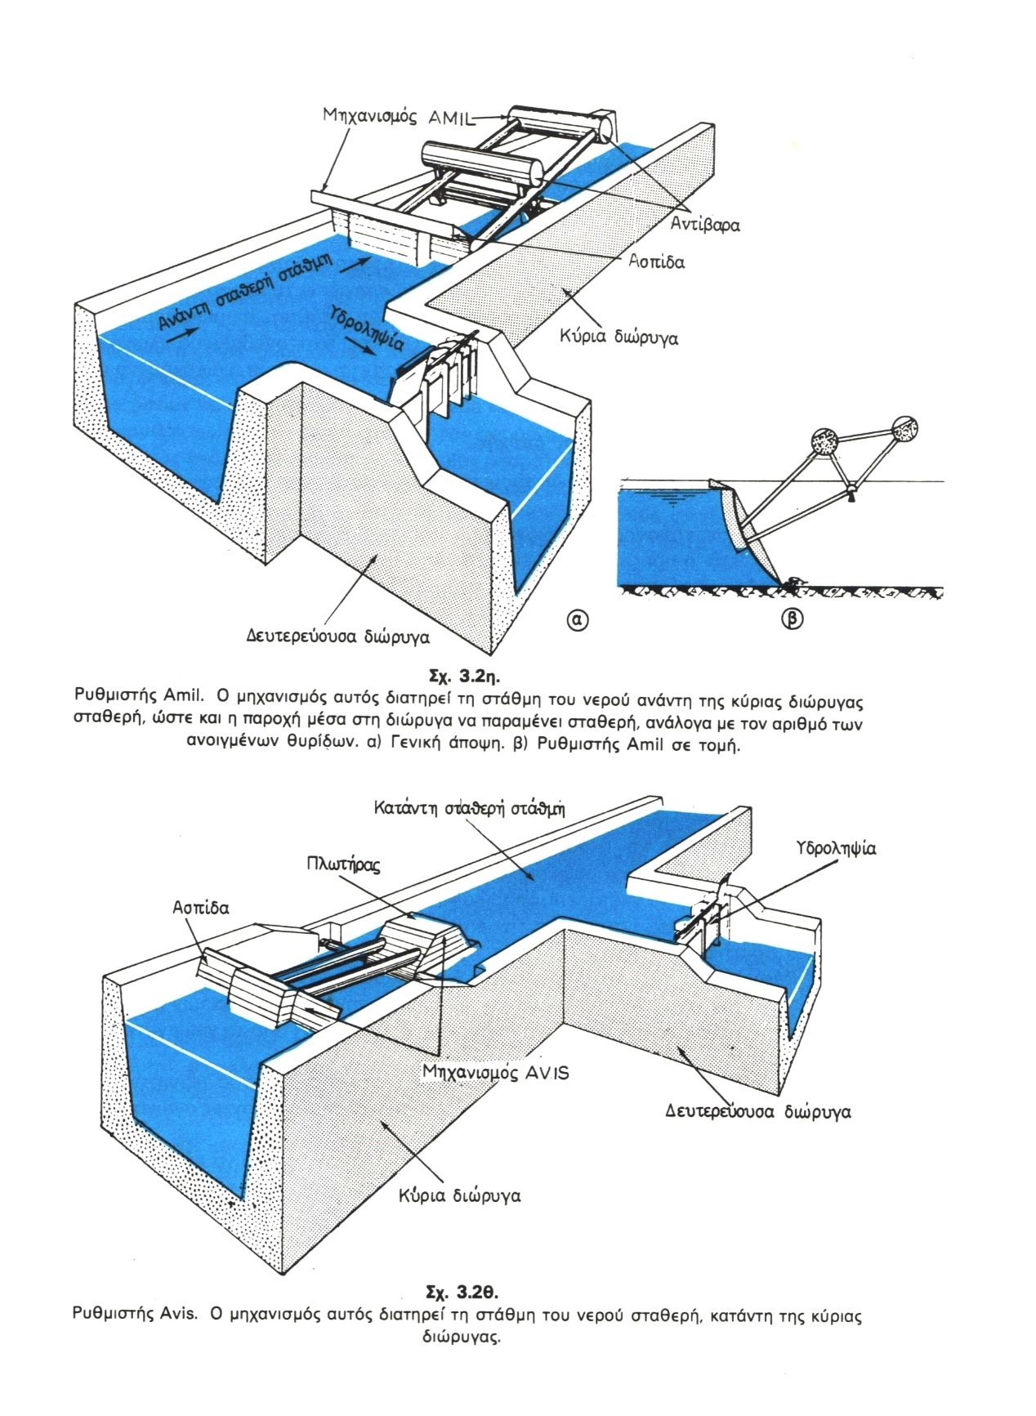

β) Στην περίπτωση του ρυθμιστή Avis, αν η ζήτηση αυξηθεί, τότε ο πλωτήρας κατεβαίνει, ενώ αντίθετα η ασπίδα ανεβαίνει και επιτρέπει το πέρασμα μεγαλύτερης παροχής, με αποτέλεσμα την αποκατάσταση της στάθμης στην καθορισμένη τομή της. Το αντίθετο συμβαίνει αν μειωθεί η ζήτηση. Τότε ανεβαίνει ο πλωτήρας και κατεβαίνει η ασπίδα, με αποτέλεσμα να περιορίζεται ανάλογα η διερχόμενη παροχή.
«Αρδεύσεις, στραγγίσεις και προστασία εδαφών» Παναγιώτου Γ. Καρακατσούλη, καθηγητού Γεωργικής Υδραυλικής Ανωτάτης Γεωπονικής Σχολής Αθηνών. Ίδρυμα Ευγενίδου, Αθήνα 1954, σελ. 112-118.

«3.2 Χάραξη αρδευτικών δικτύων.

3.2.2 Χάραξη δικτύου τεχνητής βροχής.

Η χάραξη ενός συλλογικού δικτύου τεχνητής βροχής γίνεται σε γενικές γραμμές ως εξής:
Καταρχήν σε τοπογραφικό διάγραμμα της περιοχής σε κλίμακα 1:5000 ή 1:2000, ορίζεται η προς άρδευση έκταση. Από τη γεωργοτεχνική μελέτη έχει καθοριστεί ήδη η αρδευτική μονάδα ανά στόμιο υδροληψίας που ερμηνεύεται ως ο αριθμός των στρεμμάτων που θα αρδεύεται από κάθε υδροστόμιο. Με βάση λοιπόν την αρδευτική μονάδα και ανάλογα με την τοπογραφική διαμόρφωση των διαφόρων ζωνών της περιοχής τοποθετούνται υδροληψίες ενός, δύο τριών ή και τεσσάρων υδροστομίων, οι οποίες εξυπηρετούν ανάλογη έκταση.
Στη συνέχεια ακολουθεί η χάραξη του δικτύου συνδέοντας τα υδροστόμια με αγωγούς των οποίων η διάμετρος ποικίλλει ανάλογα με ον αριθμό των υδροστομίων που εξυπηρετεί ταυτόχρονα ο καθένας από αυτούς. Ύστερα από αυτό γίνεται αντιληπτό ότι η διάμετρος των αγωγών συνεχώς μειώνεται όσο πλησιάζουμε προς την περιφέρεια του δικτύου, γιατί με τη μείωση του αριθμού των υδροστομίων μειώνεται αντίστοιχα και η παροχή του αγωγού.
Μετά την πρώτη αυτή χάραξη ακολουθεί μετάβαση του μελετητή στη συγκεκριμένη περιοχή όπου ελέγχεται επιτόπου κάθε θέση υδροληψίας και γίνονται οι απαραίτητες μετακινήσεις, ώστε μετά την επιτόπια εξέταση η θέση των υδροληψιών να είναι οριστική.
Με βάση πλέον αυτό το τοπογραφικό διάγραμμα γίνεται και η οριστική χάραξη του δικτύου των αγωγών που έχουν για προορισμό την τροφοδοσία των υδροστομίων με την καθορισμένη παροχή η οποία έχει υπολογιστεί από τη γεωργοτεχνική επίσης μελέτη.
Όπως στα δίκτυα επιφανειακής αρδεύσεως έτσι και στα δίκτυα τεχνητής βροχής, έχομε τον κύριο αγωγό από τον οποίο ξεκινούν οι δευτερεύοντες αγωγοί, οι οποίοι πάλι μπορεί να τροφοδοτούν τριτεύοντες αγωγούς.
Αν η απαραίτητη πίεση για τη λειτουργία του δικτύου μπορεί να εξασφαλιστεί με την κατασκευή μιας δεξαμενής στο αναγκαίο υψόμετρο, τότε το δίκτυο γίνεται πολύ οικονομικό, γιατί δεν υπάρχει κατανάλωση ενέργειας. Στην περίπτωση αυτή ο κύριος αγωγός ξεκινά από τη δεξαμενή και στη συνέχεια διατρέχει, κατά κανόνα, όλη την προς άρδευση έκταση αλλά με διάμετρο συνεχώς μειωμένη, ανάλογα με τα κατάντη από κάθε σημείο αυτού ταυτόχρονα λειτουργούντα υδροστόμια.
Αν η πηγή τροφοδοσίας γίνεται με άντληση, τότε η πίεση εξασφαλίζεται, συνήθως, με τη βοήθεια μιας φυγόκεντρης αντλίας. Η χάραξη του κύριου αγωγού στην περίπτωση αυτή είναι συνάρτηση της θέσεως της γεωτρήσεως ως προς την όλη έκταση.
Πολλές φορές τα νερά για την άρδευση ανυψώνονται με άντληση σε κάποιο υψηλό σημείο, όπου κατασκευάζεται ανάλογης χωρητικότητας υδατοδεξαμενή. Η δεξαμενή αυτή λέγεται και δεξαμενή αναρρυθμίσεως, γιατί εκτός από το ότι εξασφαλίζει την απαραίτητη για τη λειτουργία του δικτύου πίεση, ρυθμίσει επίσης και τη λειτουργία του ή των αντλιοστασίων, ανάλογα με τη στάθμη του νερού μέσα σ’ αυτή. Αν π.χ. για οποιοδήποτε λόγο μειωθεί η κατανάλωση, ενώ το δίκτυο λειτουργεί κανονικά, τα αντλιοστάσια δεν είναι δυνατό να σταματήσουν αμέσως. Θα συνεχίσουν να λειτουργούν, αλλά το νερό θα συγκεντρώνεται μέσα στη δεξαμενή αναρρυθμίσως. Μαζί με τη στάθμη του νερού μέσα στη δεξαμενή θα ανέρχεται και ειδικός πλωτήρας-διακόπτης, ο οποίος σταματάει τη λειτουργία του αντλιοστασίου όταν η στάθμη φθάσει σε κάποιο προκαθορισμένο σημείο. Αντίθετα, όταν η ζήτηση του νερού αυξηθεί, η στάθμη κατέρχεται και σε κάποια στιγμή ο πλωτήρας-διακόπτης ξανακλείνει το κύκλωμα, οπότε το αντλιοστάσιο τίθεται και πάλι σε λειτουργία.
Κατά την τοποθέτηση των υδροληψιών και των αγωγών συνδέσεώς τους, πρέπει να καταβάλλεται κάθε προσπάθεια, ώστε να τοποθετούνται, κατά το δυνατόν, παράλληλα και κοντά στο αγροτικό οδικό δίκτυο, γιατί αυτό διευκολύνει τις μεταφορές των υλικών αλλά και τις απαραίτητες, μετά από ορισμένο χρόνο επισκευές του δικτύου.
Μέριμνα επίσης πρέπει να λαμβάνεται για την τοποθέτηση των υδροληψιών στα όρια των ιδιοκτησιών. Έτσι περιορίζονται οι προστριβές που συχνά προκύπτουν μεταξύ των παραγωγών, όταν οι υδροληψίες τοποθετούνται μέσα στις ιδιοκτησίες, οπότε αναγκαστικά πρέπει να επιτρέπεται η διέλευση από τις ιδιοκτησίες αυτές και των άλλων αγροτών που εξυπηρετούνται από την ίδια υδροληψία.
Η χάραξη των δικτύων τεχνητής βροχής είναι κατά κανόνα ακτινωτή. Δηλαδή οι διάφοροι κλάδοι του δικτύου ξεκινούν από τον κύριο αγωγό και καταλήγουν στην τελευταία υδροληψία σε τρόπο, ώστε να είναι εύκολη και δυνατή η πλήρης απομόνωσή τους από το υπόλοιπο δίκτυο όταν θα υπάρξει ανάγκη για κάτι τέτοιο. Μια ενδεικτική εικόνα ενός δικτύου τεχνητής βροχής φαίνεται στο σήμα 3.2ι.
Δεδομένου ότι το σύστημα της τεχνητής βροχής δεν επηρεάζεται πολύ από το ανάγλυφο του εδάφους, είναι φυσικό οι αγωγοί να ακολουθούν τις ανωμαλίες του και να παρουσιάζουν, κατά συνέπεια, υψηλά και χαμηλά σημεία. Στα πρώτα συσσωρεύεται ο εγκλεισμένος στο σωλήνα αέρας, στα δεύτερα οι περιεχόμενες στερεές ύλες. Και στις δύο περιπτώσεις παρεμποδίζεται η ομαλή λειτουργία του αγωγού και γι’ αυτό επιβάλλεται στην περίπτωση του αέρα, η τοποθέτηση αεροξαγωγού βαλβίδας και στην περίπτωση των στερεών υλών, η πρόβλεψη δυνατότητας απότομης, κατά το δυνατόν, εκκενώσεως του αγωγού, ώστε το νερό κατά την έξοδό του να συμπαρασύρει τις ανεπιθύμητες φερτές ύλες. Πάντως κατά τη χάραξη πρέπει να λαμβάνεται μέριμνα, ώστε να περιορίζεται στο ελάχιστο ο αριθμός των σημείων που αναφέραμε.

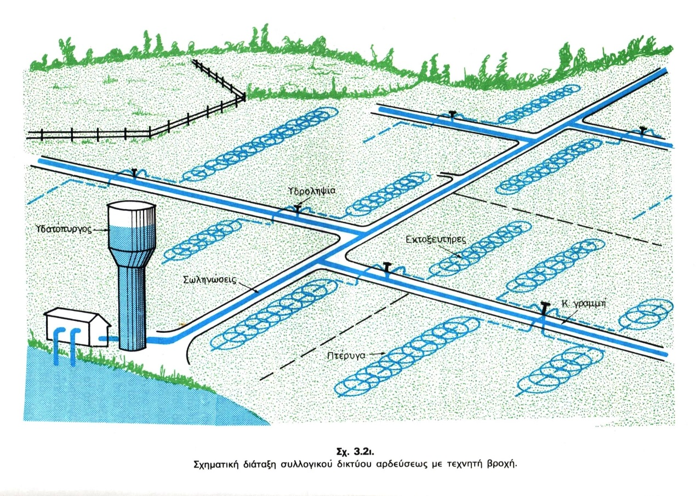

Ιδιαίτερη προσοχή, κατά τη χάραξη ενός δικτύου τεχνητής βροχής, απαιτεί η διακλάδωση των αγωγών. Γενική αρχή είναι ότι οι αγωγοί που ξεκινούν από τον κεντρικό αγωγό, πρέπει μα σχηματίζουν με αυτόν γωνία το πολύ 90^{ο} (σχ. 3.2.ια).

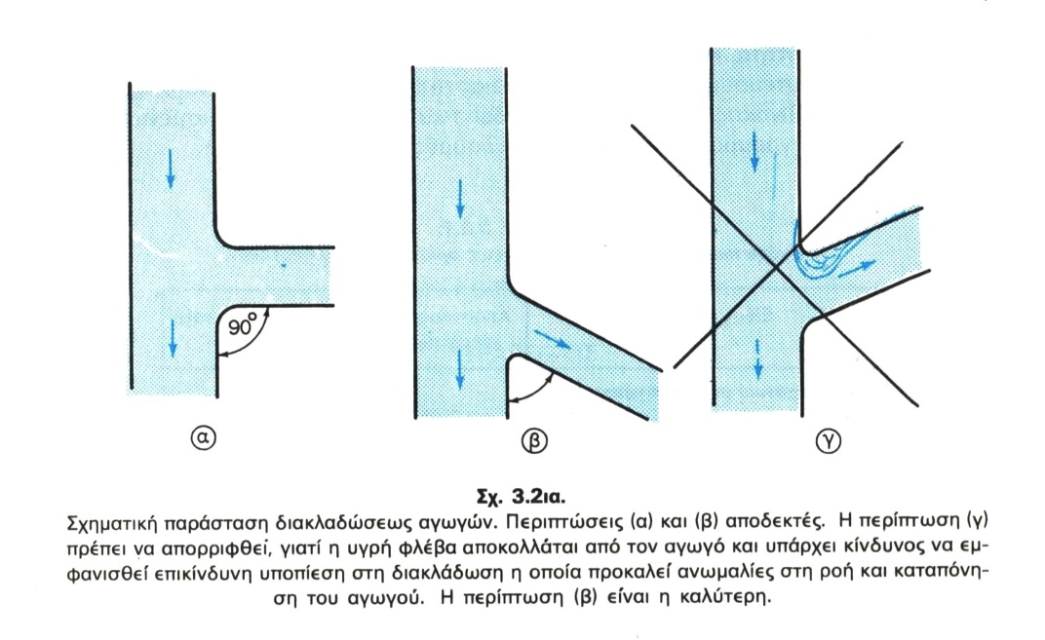

«Αρδεύσεις, στραγγίσεις και προστασία εδαφών» Παναγιώτου Γ. Καρακατσούλη, καθηγητού Γεωργικής Υδραυλικής Ανωτάτης Γεωπονικής Σχολής Αθηνών. Ίδρυμα Ευγενίδου, Αθήνα 1954, σελ. 118-121.

«3.2 Χάραξη αρδευτικών δικτύων.

3.2.3 Χάραξη δικτύων αρδεύσεως με σταγόνες.

Στο Δεύτερο Κεφάλαιο παράγρ. 3 όπου αναπτύχθηκε το σύστημα αρδεύσεως με σταγόνες, αναφέρονται λεπτομερώς τα διάφορα στοιχεία που συνθέτουν τη μορφή αυτή του δικτύου, ώστε η σύλληψή του να είναι σχετικά αυτονόητη. Επίσης θα πρέπει να τονισθεί ότι, τουλάχιστον στη χώρα μας, η εξυπηρετούμενη έκταση από ένα τέτοιο δίκτυο είναι σχετικά μικρή και σε αντίθεση με τα συλλογικά δίκτυα τεχνητής βροχής, τα δίκτυα «στάγδην» είναι ατομικά.
Η μορφή αυτή της αρδεύσεως εξαπλώνεται πάρα πολύ γρήγορα στα θερμοκήπια και σε ατομικούς οπωρώνες. Βασικός λόγος της εξαπλώσεως είναι η αυτοματοποίηση του συστήματος και κατά συνέπεια η αποδέσμευση από τα εργατικά χέρια.
Το δίκτυο ανήκει στα σωληνωτά δίκτυα υπό πίεση και αυτό παρέχει τη δυνατότητα αρδεύσεως επιπέδων και επικλινών εδαφών. Βέβαια πρόκειται για δίκτυα που λειτουργούν με χαμηλή πίεση και η χάραξή τους δεν παρουσιάζει ιδιαίτερα προβλήματα.
Η απαραίτητη, για τη λειτουργία του δικτύου πίεση, όπως έχομε αναφέρει, εξασφαλίζεται ή με την τοποθέτηση μιας δεξαμενής στο πιο ψηλό σημείο της υπό άρδευση εκτάσεως ή με τη βοήθεια μιας φυγόκεντρης αντλίας. Στη συνέχεια η κύρια γραμμή τοποθετείται κατά την κλίση του εδάφους και οι δευτερεύουσες κατά τις ισοϋψείς. Είναι φανερό ότι η παραπάνω αρχή στερείται ουσιαστικής σημασίας προκειμένου για θερμοκήπια ή σχετικά επίπεδες επιφάνειες.
Μετά τον καθορισμό του τύπου των σταλακτήρων, της παροχής τους και των αποστάσεων μεταξύ τους, που εξαρτώνται από το είδος της φυτείας (απαιτήσεις σε αρδευτικό νερό, βάθος και πλάτος ενεργού ριζοστρώματος), τον τύπο του εδάφους (υδατοϊκανότητα, κατακόρυφη και πλάγια διήθηση), την ποιότητα του νερού και τον τρόπο φυτεύσεως των φυτών, ουσιαστικά έχει καθοριστεί και η χάραξη του δικτύου. Ο Πίνακας 3.2.1 μας δίνει ενδεικτικά τις αποστάσεις ορισμένων φυτών μεταξύ των γραμμών και πάνω στις γραμμές.

συνέχεια στην επόμενη σελίδα →

ΠΙΝΑΚΑΣ 3.2.1.
Ενδεικτικές αποστάσεις φυτεύσεως ορισμένων καλλιεργειών

Είδος καλλιέργειας | Απόσταση πάνω στις γραμμές | Απόσταση μεταξύ  γραμμών
1. Λαχανικά σε θερμοκήπια
Ντομάτες | 0,45 | 0,80
Αγγουράκια | 0,45 | 0,80
Κολοκυθάκια | 0,50 | 0,80
Πιπεριές | 0,30 | 0,75
Μελιτζάνες | 0,45 | 0,75
Φασολάκια | 0,15 | 0,45
2. Λαχανικά, όχι σε θερμοκήπια
Ντομάτες | 0,75 | 1,00
Αγγουράκια | 0,65 | 1,50
Κολοκυθάκια | 0,60 | 1,20
Πιπεριές | 0,45 | 0,75
Μελιτζάνες | 0,50 | 0,80
Φασολάκια | 0,15 | 0,60
Πεπονοειδή | 1,00 | 2,00
Λεμονιές | 7,00 | 7,00
Πορτοκαλιές | 6,00 | 6,00
Γκέϊπφρούτ | 7,00 | 7,00
Αβοκάντο | 7,00 | 7,00
Αχλαδιές | 6,00 | 6,00
Μηλιές | 6,00 | 6,00
Ροδακινιές | 6,00 | 6,00
Ελαιόδενδρα | 6,00 | 6,00
Αμπέλια | 2,00 | 3,00
Μπανάνες | 3,00 | 3,00

«Αρδεύσεις, στραγγίσεις και προστασία εδαφών» Παναγιώτου Γ. Καρακατσούλη, καθηγητού Γεωργικής Υδραυλικής Ανωτάτης Γεωπονικής Σχολής Αθηνών. Ίδρυμα Ευγενίδου, Αθήνα 1954, σελ. 121-122

